Serviço Nacional de Aprendizagem Industrial

SENAI “Gaspar Ricardo Junior”

Curso

TÉCNICO EM DESENVOLVIMENTODE SISTEMAS

*O que é um Vírus de Computador?*

Júlia frança m. castro

Murilo h. RIBEIRO S.

NICOLE OLIVEIRA LIMA

VEDILSON PRADO

LEANDRO ROSA

Sorocaba

Abril – 2024

INTRODUÇÃO

O que é um vírus de computador?

O vírus é uma categoria de malware. Ele é um programa ruim ou um código malicioso que pode se infiltrar em computadores, tablets e celulares. Assim como uma doença que encontra um hospedeiro, o vírus não leva esse nome por acaso, pois consegue se multiplicar ao entrar em um dispositivo.

Importância e relevância do tema na segurança cibernética

Os vírus de computador desempenham um papel crucial na segurança cibernética, pois representam uma das principais ameaças à integridade, confidencialidade e disponibilidade dos sistemas e dados digitais. Eles podem causar danos significativos, desde a perda de dados até interrupções operacionais e até mesmo roubo de informações. A compreensão de como os vírus funcionam e como se proteger contra eles é fundamental para manter a segurança dos sistemas e redes digitais.

DESENVOLVIMENTO

1. Como surgiu o primeiro vírus

O programa Creeper, em muitos casos considerado o primeiro vírus, foi criado em 1971 por Bob Thomas da BBN. O Creeper foi, na verdade, criado como um teste de segurança para conferir se um programa era capaz de se replicar. O Creeper se infiltrou pela ARPANET exibindo a mensagem “I'M THE CREEPER. CATCH ME IF YOU CAN”. Após exibir a mensagem em um computador, ele se replica e infecta outras máquinas conectadas ao sistema. Apesar de ser o primeiro vírus, o Creeper era inofensivo, cuja única função era replicar em outras máquinas apresentando mensagens na tela.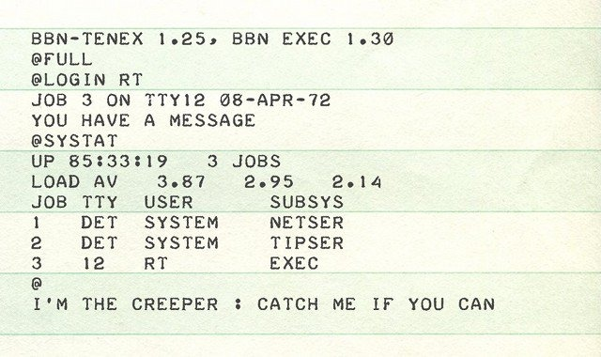

1. Como se propagam?

Os vírus podem se propagar através de anexos de e-mail ou mensagens de texto, downloads de arquivos da Internet e links para golpes em mídias sociais. Até mesmo os dispositivos móveis e smartphones podem ser infectados com vírus através do download de aplicativos duvidosos nesses dispositivos. Da mesma maneira que um vírus biológico, o vírus do mundo digital começa o ataque pelo hospedeiro (no caso o computador). Para a partir daí, começar a infectar os outros e aumentar seu alcance. O vírus se esconde em um documentos ou programa e é liberado quando esses arquivos são processados.

1. Ciclo de vida de um vírus de Computador

Como um vírus normal, os vírus de computador possuem uma fase de dormência. O computador “portador” permanece com o script do vírus inativo, até que determinada ação seja tomada. A partir dessa ação, que pode ser simplesmente o ato de reiniciar o computador, o vírus começa a se propagar. Ele depois modifica esses arquivos e continua a se espalhar. Por fim, o vírus é excluído por meio de um antivírus, que precisa estar atualizado pois novos vírus surgem todos os dias

1. tipos de vírus mais comuns

* *Vírus de arquivo*

Eles infectam arquivos executáveis, como programas e scripts, adicionando seu código malicioso a esses arquivos.

* *Worms*

Se espalha de maneira independente, explorando vulnerabilidades em sistemas operacionais e software.

* *Trojans (cavalo de troia)*

Trojans são programas maliciosos que se disfarçam como aplicativos legítimos para enganar os usuários a instalá-los.

* *Ransomware*

 criptografa os arquivos do usuário e exige um resgate em troca da chave de descriptografia.

* *Spyware*

coleta informações sobre as atividades do usuário sem seu conhecimento ou consentimento.

CONCLUSÃO

Um vírus de computador é um tipo de malware que pode se infiltrar em dispositivos digitais e se replicar, assim como uma doença, causando danos significativos, como perda de dados e interrupções operacionais. Sua importância na segurança cibernética reside no fato de representar uma das principais ameaças à integridade e disponibilidade dos sistemas e dados digitais. Surgiu em 1971 com o programa Creeper, que se espalhava pela ARPANET exibindo mensagens na tela. Os vírus se propagam por anexos de e-mail, downloads da Internet e outros meios. Eles possuem um ciclo de vida que inclui uma fase de dormência e se replicam quando ativados, são extintos quando o antivírus os detecta, e se for de boa qualidade consegue derrota-lo. Os tipos mais comuns incluem vírus de arquivo, worms, Trojans, ransomware e spyware.

É importante se prevenir contra os vírus e softwares maldosos, cada vez mais estamos mergulhando na era digital, existem muitos avanços, porém pessoas maldosas se aproveitam disso para se beneficiar, muitos golpes surgem todos os dias. A melhor maneira de se prevenir contra vírus e outros recursos digitais prejudiciais é através do conhecimento e da conscientização.   
Muitas campanhas e propagandas são feitas com esse intuito, sempre usar sites seguros e confiáveis, não baixar aplicações em sites piratas, verificar os arquivos antes de executar, usar o antivírus original e sempre atualizado é muito importante, pois como já dito novos vírus surgem todos os dias

BIBLIOGRAFIA

<https://www.hostgator.com.br/blog/o-que-e-virus-de-computador/>

<https://br.norton.com/blog/malware/what-is-a-computer-virus>

<https://ewinfo.com.br/como-um-virus-se-espalha/>

<https://www.each.usp.br/petsi/jornal/?p=2896#:~:text=Creeper%3A%20o%20primeiro%20v%C3%ADrus&text=O%20Creeper%20se%20infiltrou%20pela,outras%20m%C3%A1quinas%20conectadas%20ao%20sistema>